Contenido
ANTECEDENTES 1
DE LA SOLICITUD DE INFORMACIÓN 1
a) Solicitud de información 1
b) Turno de la solicitud de información 2
c) Respuesta del Sujeto Obligado 2
DEL RECURSO DE REVISIÓN 3
a) Interposición del Recurso de Revisión 3
b) Turno del Recurso de Revisión 3
c) Admisión del Recurso de Revisión 4
d) Informe Justificado del Sujeto Obligado 4
e) Manifestaciones de la Parte Recurrente 4
f) Ampliación de plazo para resolver el Recurso de Revisión 5
g) Cierre de instrucción 8
CONSIDERANDOS 8
PRIMERO. Procedibilidad 8
a) Competencia del Instituto 8
b) Legitimidad de la parte recurrente 9
c) Plazo para interponer el recurso 9
d) Causal de Procedencia 9
e) Requisitos formales para la interposición del recurso 9
SEGUNDO. Estudio de Fondo 10
a) Mandato de transparencia y responsabilidad del Sujeto Obligado 10
b) Controversia a resolver 12
c) Estudio de la controversia 13
d) Conclusión 16
RESUELVE 17

Resolución del Pleno del Instituto de Transparencia, Acceso a la Información Pública y Protección de Datos Personales del Estado de México y Municipios, con domicilio en Metepec, Estado de México, del cuatro de junio de dos mil veinticinco.

VISTO el expediente formado con motivo del Recurso de Revisión 02162/INFOEM/IP/RR/2025 interpuesto por XXXXX X XXXXXXXXXX, a quien en lo subsecuente se le denominará LA PARTE RECURRENTE, en contra de la respuesta emitida por el Instituto Municipal de Cultura Física y Deporte de Toluca, en adelante EL SUJETO OBLIGADO, se emite la presente Resolución con base en los Antecedentes y Considerandos que se exponen a continuación:

ANTECEDENTES

DE LA SOLICITUD DE INFORMACIÓN

a) Solicitud de información
El veintiocho de enero de dos mil veinticinco, LA PARTE RECURRENTE presentó una solicitud de acceso a la información pública ante el SUJETO OBLIGADO, a través del Sistema de Acceso a la Información Mexiquense de la Plataforma Nacional de Transparencia (SAIMEX). Dicha solicitud quedó registrada con el número de folio 00015/IMCUFIDETOLUCA/IP/2025, y en ella se requirió la siguiente información:

“La plantilla del todos el Personal que labora en el Ayuntamiento de todas las dependencias, Dirección, seguridad actualmente con cargo sueldo y fecha de alta.”

Modalidad de entrega: a través del SAIMEX.

b) Turno de la solicitud de información
En cumplimiento al artículo 162 de la Ley de Transparencia y Acceso a la Información Pública del Estado de México y Municipios, el veintinueve de enero de dos mil veinticinco, el Titular de la Unidad de Transparencia del SUJETO OBLIGADO turnó la solicitud de información a los servidores públicos habilitados que estimó pertinentes.

c) Respuesta del Sujeto Obligado
El dieciocho de febrero de dos mil veinticinco, el Titular de la Unidad de Transparencia del SUJETO OBLIGADO notificó la siguiente respuesta a través del SAIMEX:

“pal de Cultura Física y Deporte de Toluca, México a 18 de Febrero de 2025

Nombre del solicitante: C. Solicitante

Folio de la solicitud: 00015/IMCUFIDETOLUCA/IP/2025

En respuesta a la solicitud recibida, nos permitimos hacer de su conocimiento que con fundamento en el artículo 53, Fracciones: II, V y VI de la Ley de Transparencia y Acceso a la Información Pública del Estado de México y Municipios, le contestamos que:

SE ANEXA LA RESPUESTA A LA SOLICITUD DE INFORMACION FOLIO 00015/IMCUFIDETOLUCA/IP/2025.”

Asimismo, EL SUJETO OBLIGADO adjuntó a su respuesta los archivos electrónicos que se describen a continuación:

-SAIMEX-00015-IMCUFIDETOLUCA-IP-2025.pdf.- Archivo que contiene un oficio firmado por el Titular de la Unidad de Transparencia mediante el cual del IMCUFIDET, mediante el cual entrega la respuesta del servidor público habilitado; además otro oficio que contiene el pronunciamiento del Coordinador de Administración y Finanzas, quien hace entrega de la información peticionada mediante un documento de plantilla de personal con los rubros de nombre, categoría, tipo de plaza, fecha de ingreso, adscripción, sueldo, compensación, gratificación, bonos de despensa, total de percepciones, isr, issemym, total de deducciones y sueldo neto.

DEL RECURSO DE REVISIÓN

a) Interposición del Recurso de Revisión
El veintiséis de febrero de dos mil veinticinco LA PARTE RECURRENTE interpuso el recurso de revisión en contra de la respuesta emitida por el SUJETO OBLIGADO, mismo que fue registrado en el SAIMEX con el número de expediente 02162/INFOEM/IP/RR/2025, y en el cual manifiesta lo siguiente:

ACTO IMPUGNADO
“La respuesta”

RAZONES O MOTIVOS DE LA INCONFORMIDAD
“Falta informa no atendide todo el saimex”

b) Turno del Recurso de Revisión
Con fundamento en el artículo 185, fracción I de la Ley de Transparencia y Acceso a la Información Pública del Estado de México y Municipios, el veintiséis de febrero de dos mil veinticinco, se turnó el recurso de revisión a través del SAIMEX a la Comisionada Sharon Cristina Morales Martínez, a efecto de decretar su admisión o desechamiento.

c) Admisión del Recurso de Revisión
El veintiocho de febrero de dos mil veinticinco, se acordó la admisión a trámite del Recurso de Revisión y se integró el expediente respectivo, mismo que se puso a disposición de las partes para que, en un plazo de siete días hábiles, manifestaran lo que a su derecho conviniera, conforme a lo dispuesto por el artículo 185, fracción II de la Ley de Transparencia y Acceso a la Información Pública del Estado de México y Municipios.

d) Informe Justificado del Sujeto Obligado
El cuatro de marzo de dos mil veinticinco EL SUJETO OBLIGADO rindió su informe justificado a través del SAIMEX, en el cual mediante el archivo 02162-INFOEM-IP-RR-2025.pdf, ratificó la respuesta otorgada en primer término.

Esta información fue puesta a la vista de LA PARTE RECURRENTE el veintiuno de mayo de dos mil veinticinco para que, en un plazo de tres días hábiles, manifestara lo que a su derecho conviniera, de conformidad con lo establecido en el artículo 185, fracción III de la Ley de Transparencia y Acceso a la Información Pública del Estado de México y Municipios.

e) Manifestaciones de la Parte Recurrente
LA PARTE RECURRENTE remitió sus manifestaciones a través del SAIMEX el cuatro y seis de marzo de dos mil veinticinco, remitiendo los oficios de respuesta otorgado por el SUJETO OBLIGADO.

f) Ampliación de plazo para resolver el Recurso de Revisión
Con fundamento en lo dispuesto en el artículo 181, párrafo tercero, de la Ley de Transparencia y Acceso a la Información Pública del Estado de México y Municipios, el veintiuno de mayo de dos mil veinticinco, se acordó ampliar por un periodo razonable el plazo para resolver el presente Recurso de Revisión.

El plazo para emitir resolución en el presente asunto encuentra justificación en el alto número de recursos de revisión recibidos por este Instituto, circunstancia atípica que ha rebasado las capacidades técnicas y humanas del personal encargado de la proyección de las resoluciones a dichos medios de impugnación.

Es importante precisar que, si bien se ha excedido el plazo para resolver el presente medio de impugnación, el plazo para emitir resolución se encuentra justificado en parámetros establecidos por diversos órganos jurisdiccionales federales, aplicables también en procedimientos análogos, como el que nos ocupa.

Así, en términos de lo que establecen los artículos 8.1 y 25 de la Convención Americana sobre Derechos Humanos, los recursos deben ser sencillos y resolverse en el menor tiempo posible, tomando en consideración la dilación total del procedimiento; esto es, en un plazo razonable. En ese sentido, el legislador estableció los términos procesales de forma general, sin que pudiera prever la variada gama de casos que son resueltos por los órganos jurisdiccionales o cuasi jurisdiccionales, tanto por la complejidad de los hechos, como por el número de casos que conocen.

Por ello, excepcionalmente, si un asunto es resuelto con posterioridad a los plazos señalados por la norma, debe analizarse la razonabilidad del tiempo necesario para su resolución, atentos a los siguientes criterios:

Complejidad del asunto: La complejidad de la prueba, la pluralidad de sujetos procesales, el tiempo transcurrido, las características y contexto del recurso.
Actividad Procesal del interesado: Acciones u omisiones del interesado.
Conducta de la Autoridad: Las Acciones u omisiones realizadas en el procedimiento. Así como si la autoridad actuó con la debida diligencia.
La afectación generada en la situación jurídica de la persona involucrada en el proceso: Violación a sus derechos humanos.

De modo que, cuando se trate de un asunto excepcional, por alguna o todas las características mencionadas o bien, cuando el ingreso de asuntos al órgano jurisdiccional o cuasi jurisdiccional respectivo supere notoriamente al que podría considerarse normal, debe concluirse que es una excluyente de responsabilidad en relación con la actuación del funcionario, como ha acontecido en el caso que nos ocupa.

Argumento que encuentra sustento en la jurisprudencia P./J. 32/92 emitida por el Pleno de la Suprema Corte de Justicia de la Nación de rubro “TÉRMINOS PROCESALES. PARA DETERMINAR SI UN FUNCIONARIO JUDICIAL ACTUÓ INDEBIDAMENTE POR NO RESPETARLOS SE DEBE ATENDER AL PRESUPUESTO QUE CONSIDERÓ EL LEGISLADOR AL FIJARLOS Y LAS CARACTERÍSTICAS DEL CASO.”, visible en la Gaceta del Seminario Judicial de la Federación con el registro digital 205635.

Razones por las cuales cabe concluir que la resolución al recurso de revisión se solventa hasta esta fecha, debido a que existe una excesiva carga de trabajo en desproporción a la capacidad de los recursos materiales y humanos con que cuenta este Instituto para atender la enorme demanda de usuarios que acuden para que se les garantice su Derecho de acceso a la información Pública y Protección de Datos Personales, aunado a la complejidad de los hechos a los que se refieren, así como al volumen del expediente, la extensión de los escritos y pruebas aportadas y desahogadas por las partes; lo que impide la tramitación de los recursos dentro de los términos legales previamente establecidos por la Ley, por tratarse de causas de fuerza mayor.

Al respecto, también son de considerar los criterios sostenidos por el Cuarto Tribunal Colegiado en Materia Administrativa del Primer Circuito, cuyos rubros y datos de identificación son los siguientes:

“PLAZO RAZONABLE PARA RESOLVER. DIMENSIÓN Y EFECTOS DE ESTE CONCEPTO CUANDO SE ADUCE EXCESIVA CARGA DE TRABAJO.” consultable en el Seminario Judicial de la Federación y su gaceta, con el registro digital 2002351.

“PLAZO RAZONABLE PARA RESOLVER. CONCEPTO Y ELEMENTOS QUE LO INTEGRAN A LA LUZ DEL DERECHO INTERNACIONAL DE LOS DERECHOS HUMANOS.”, visible en el Seminario Judicial de la Federación y su gaceta, con el registro digital 2002350.

Por ello, este organismo garante comprometido con la tutela de los derechos humanos confiados señala que este exceso del plazo legal para resolver el asunto resulta de carácter excepcional.

g) Cierre de instrucción
Al no existir diligencias pendientes por desahogar, el veintiuno de mayo de dos mil veinticinco, la Comisionada Sharon Cristina Morales Martínez acordó el cierre de instrucción y la remisión del expediente a efecto de ser resuelto, de conformidad con lo establecido en el artículo 185 fracciones VI y VIII de la Ley de Transparencia y Acceso a la Información Pública del Estado de México y Municipios. Dicho acuerdo fue notificado a las partes el mismo día a través del SAIMEX.

CONSIDERANDOS

PRIMERO. Procedibilidad

a) Competencia del Instituto
Este Instituto de Transparencia, Acceso a la Información Pública y Protección de Datos Personales del Estado de México y Municipios es competente para conocer y resolver el presente Recurso de Revisión, conforme a lo dispuesto en los artículos 6, Apartado A de la Constitución Política de los Estados Unidos Mexicanos; 5, párrafos trigésimo séptimo, trigésimo octavo, trigésimo noveno fracciones IV y V de la Constitución Política del Estado Libre y Soberano de México; ordinal 2, fracción II, 13, 29, 36, fracciones I y II, 176, 178, 179, 181 párrafo tercero y 185 de la Ley de Transparencia y Acceso a la Información Pública del Estado de México y Municipios; y 9, fracciones I y XXIII y 11 del Reglamento Interior del Instituto de Transparencia, Acceso a la Información Pública y Protección de Datos Personales del Estado de México y Municipios

b) Legitimidad de la parte recurrente
El recurso de revisión fue interpuesto por parte legítima, ya que se presentó por la misma persona que formuló la solicitud de acceso a la Información Pública, debido a que los datos de acceso SAIMEX son personales e irrepetibles.

c) Plazo para interponer el recurso
EL SUJETO OBLIGADO notificó la respuesta a la solicitud de acceso a la Información Pública el dieciocho de febrero de dos mil veinticinco y el recurso que nos ocupa se interpuso el veintiséis de febrero de dos mil veinticinco; por lo tanto, éste se encuentra dentro del margen temporal previsto en el artículo 178 de la Ley de Transparencia y Acceso a la Información Pública del Estado de México y Municipios.

d) Causal de Procedencia
Resulta procedente la interposición del recurso de revisión, ya que se actualiza la causal de procedencia señalada en el artículo 179, fracción V de la Ley de Transparencia y Acceso a la Información Pública del Estado de México y Municipios.

e) Requisitos formales para la interposición del recurso
LA PARTE RECURRENTE acreditó todos y cada uno de los elementos formales exigidos por el artículo 180 de la misma normatividad.

SEGUNDO. Estudio de Fondo

a) Mandato de transparencia y responsabilidad del Sujeto Obligado
El derecho de acceso a la información pública es un derecho humano reconocido en el artículo sexto de la Constitución Política de los Estados Unidos Mexicanos y en el artículo quinto de la Constitución Política del Estado Libre y Soberano de México:

Constitución Política de los Estados Unidos Mexicanos
“Artículo 6.
(…)
Para efectos de lo dispuesto en el presente artículo se observará lo siguiente:
A. Para el ejercicio del derecho de acceso a la información, la Federación y las entidades federativas, en el ámbito de sus respectivas competencias, se regirán por los siguientes principios y bases:
I. Toda la información en posesión de cualquier autoridad, entidad, órgano y organismo de los Poderes Ejecutivo, Legislativo y Judicial, órganos autónomos, partidos políticos, fideicomisos y fondos públicos, así como de cualquier persona física, moral o sindicato que reciba y ejerza recursos públicos o realice actos de autoridad en el ámbito federal, estatal y municipal, es pública y sólo podrá ser reservada temporalmente por razones de interés público y seguridad nacional, en los términos que fijen las leyes. En la interpretación de este derecho deberá prevalecer el principio de máxima publicidad. Los sujetos obligados deberán documentar todo acto que derive del ejercicio de sus facultades, competencias o funciones, la ley determinará los supuestos específicos bajo los cuales procederá la declaración de inexistencia de la información.”

Constitución Política del Estado Libre y Soberano de México
“Artículo 5.-
(…)
El derecho a la información será garantizado por el Estado. La ley establecerá las previsiones que permitan asegurar la protección, el respeto y la difusión de este derecho.
Para garantizar el ejercicio del derecho de transparencia, acceso a la información pública y protección de datos personales, los poderes públicos y los organismos autónomos, transparentarán sus acciones, en términos de las disposiciones aplicables, la información será oportuna, clara, veraz y de fácil acceso.
Este derecho se regirá por los principios y bases siguientes:
I. Toda la información en posesión de cualquier autoridad, entidad, órgano y organismos de los Poderes Ejecutivo, Legislativo y Judicial, órganos autónomos, partidos políticos, fideicomisos y fondos públicos estatales y municipales, así como del gobierno y de la administración pública municipal y sus organismos descentralizados, asimismo de cualquier persona física, jurídica colectiva o sindicato que reciba y ejerza recursos públicos o realice actos de autoridad en el ámbito estatal y municipal, es pública y sólo podrá ser reservada temporalmente por razones previstas en la Constitución Política de los Estados Unidos Mexicanos de interés público y seguridad, en los términos que fijen las leyes. En la interpretación de este derecho deberá prevalecer el principio de máxima publicidad. Los sujetos obligados deberán documentar todo acto que derive del ejercicio de sus facultades, competencias o funciones, la ley determinará los supuestos específicos bajo los cuales procederá la declaración de inexistencia de la información.”

Asimismo, el artículo 150 de la Ley de Transparencia y Acceso a la Información Pública del Estado de México y Municipios indica que la solicitud es la garantía primaria del Derecho de Acceso a la Información, además, establece que se regirá por los principios de simplicidad, rapidez, gratuidad del procedimiento, auxilio y orientación a los particulares.

Por su parte, el artículo 4 de la Ley de Transparencia y Acceso a la Información Pública del Estado de México y Municipios refiere que toda la información generada, obtenida, adquirida, transformada, administrada o en posesión de los sujetos obligados es pública y accesible de manera permanente a cualquier persona, privilegiando el principio de máxima publicidad.

Esto es, que los Sujetos Obligados deben atender las solicitudes de acceso a la información pública que se les sean realizadas, y proporcionar la información pública que obre en su poder, conforme al estado en que se encuentre, sin que sea necesario procesar la misma, ni presentarla conforme al interés del solicitante; tal y como lo establece el artículo 12 de la Ley de Transparencia y Acceso a la Información Pública del Estado de México y Municipios.

Es decir, que todo sujeto obligado que genere, recopile, administre, procese, archive, posea o conserven, son responsables de la misma, teniendo a su vez la obligación de proporcionar la información que se les requiera sin necesidad de resumirla, efectuar procedimientos para obtenerla, calcular o practicar investigaciones; en otras palabras, que los Sujetos Obligados sólo se concretarán a proporcionar la información solicitada que tengan en su poder en el estado que se encuentra, sin necesidad de concretarse al interés o términos específicos del solicitante.

En esa tesitura, el artículo 24 último párrafo de la Ley de la Materia dispone que los Sujetos Obligados sólo proporcionarán la información pública que generen, administren o posean en el ejercicio de sus atribuciones; por consiguiente, la información pública se encuentra a disposición de cualquier persona, lo que implica que es deber de los Sujetos Obligados, garantizar el Derecho de Acceso a la Información Pública, siempre y cuando no se trate de información reservada o confidencial.

Con base en lo anterior, se considera que EL SUJETO OBLIGADO se encontraba compelido a atender la solicitud de acceso a la información realizada por LA PARTE RECURRENTE.

b) Controversia a resolver
Con el objeto de ilustrar la controversia planteada, resulta conveniente precisar que, una vez realizado el estudio de las constancias que integran el expediente en que se actúa, se desprende que LA PARTE RECURRENTE solicitó la plantilla del personal que labora en el Ayuntamiento (dependencias, dirección y seguridad) con cargo, sueldo y fecha de alta.

En respuesta, EL SUJETO OBLIGADO se pronunció por conducto del Coordinador de Administración y Finanzas quien hace entrega de la información peticionada mediante un documento de plantilla de personal con los rubros de nombre, categoría, tipo de plaza, fecha de ingreso, adscripción, sueldo, compensación, gratificación, bonos de despensa, total de percepciones, isr, issemym, total de deducciones y sueldo neto.

Ahora bien, en la interposición del presente recurso LA PARTE RECURRENTE se inconformó de la respuesta otorgada, aduciendo que faltaba información; por lo cual, el estudio se centrará en determinar si la información entregada colma todo lo solicitado por la parte recurrente.

c) Estudio de la controversia
Una vez determinada la vía sobre la que versará el presente recurso, y previa revisión del expediente electrónico formado en EL SAIMEX con motivo de la solicitud de información y del recurso a que da origen, es de señalar que el análisis del presente, se basará en el contenido íntegro de las actuaciones que obran en el expediente electrónico, para así estar en posibilidad este Órgano Garante de dictar el fallo correspondiente conforme a derecho, tomando en consideración los elementos aportados por las partes.

Es preciso mencionar que, el Instituto Municipal de Cultura Física y Deporte de Toluca, se encuentra dentro de los supuestos de obligatoriedad a transparentar y garantizar el Acceso a la Información Pública.

Lo que se concatena a que las autoridades locales se encuentran constreñidas a la observancia de que toda la información que generen, administren o bien posean los Sujetos Obligados, debe ser considerada un bien común de dominio público y accesible a cualquier persona; como es de amplio conocimiento, el derecho imperante en materia de transparencia se rige por el principio de máxima publicidad y en caso de negarse o limitarse, la procedencia de tales excepciones deberá en todo momento ser acreditado fehacientemente por aquellos cuya obligación sea asistir a dicha garantía, es decir, deberán motivar la clasificación de la información que consideren susceptible de tal actuación, señalando las causas especiales que los llevaron a dicha actuación.

Ahora bien, antes de entrar al estudio de la información entregada, debe decirse que, en lo que compete a la materia, es de resaltar que el dieciséis de octubre de dos mil veinticuatro se publicó el ACUERDO MEDIANTE EL CUAL EL PLENO DEL INSTITUTO DE TRANSPARENCIA, ACCESO A LA INFORMACIÓN PÚBLICA Y PROTECCIÓN DE DATOS PERSONALES DEL ESTADO DE MÉXICO Y MUNICIPIOS, MODIFICA EL PADRÓN DE SUJETOS OBLIGADOS EN MATERIA DE TRANSPARENCIA Y ACCESO A LA INFORMACIÓN PÚBLICA DEL ESTADO DE MÉXICO Y MUNICIPIOS y dentro de él, se puede advertir que el Instituto Municipal de Cultura Física y Deporte de Toluca es un SUJETO OBLIGADO diverso al Ayuntamiento de Toluca como se advierte a continuación:

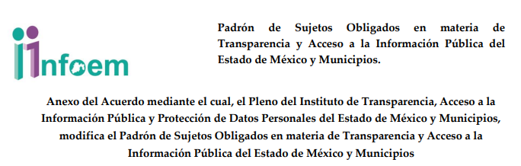
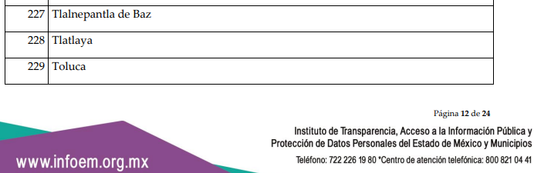

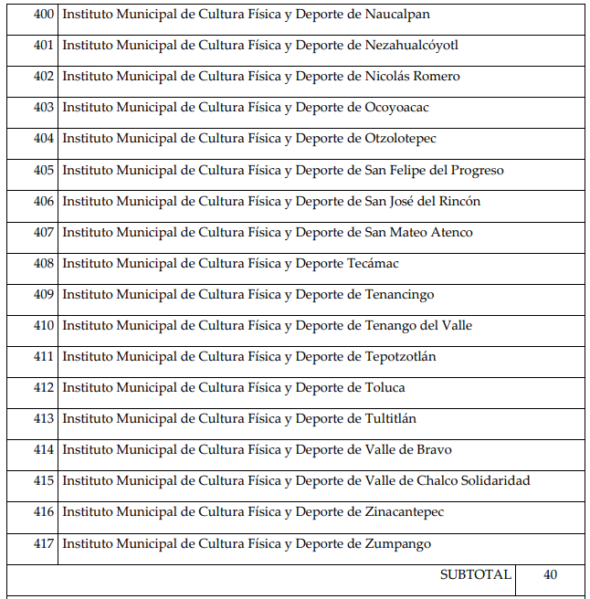

Atento a lo anterior, resulta pertinente resaltar que la solicitud de información va encaminada a solicitar la plantilla del Personal que labora en el Ayuntamiento de Toluca (dependencias, dirección y seguridad) con cargo, sueldo y fecha de alta; no así al Instituto Municipal de Cultura Física y Deporte de Toluca, por ello resulta notoriamente in competente para entregar la información solicitada.
No pasa desapercibido que el SUJETO OBLIGADO Instituto Municipal de Cultura Física y Deporte de Toluca, se dio a la tarea de realizar una búsqueda exhaustiva dentro de sus archivos de la Coordinador de Administración y Finanzas y hace entrega de la plantilla del Personal que contiene los rubros de nombre, categoría, tipo de plaza, fecha de ingreso, adscripción, sueldo, compensación, gratificación, bonos de despensa, total de percepciones, isr, issemym, total de deducciones y sueldo neto, lo que se considera colma las pretensiones de LA PARTE RECURRENTE por cuanto hace a este SUJETO OBLIGADO, como se advierte a continuación:

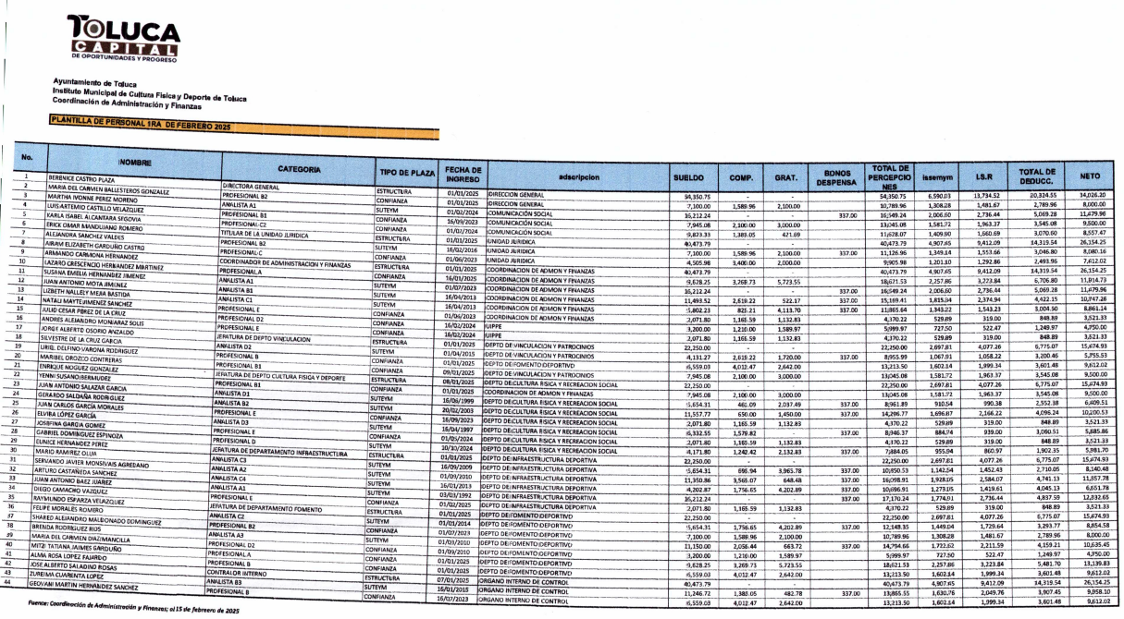

d) Conclusión
En ese entendido, se determina que toda vez que si bien el SUJETO OBLIGADO, no declaró su incompetencia formalmente, lo cierto es que resulta evidente y notoriamente incompetente realizar la entrega de información peticionada relativa a diverso SUJETO OBLIGADO, por ello es que; los agravios hechos valer devienen INFUNDADOS y, por lo tanto, resulta procedente CONFIRMAR la respuesta emitida por el Sujeto Obligado, en términos de la fracción II del artículo 186 de la Ley de Transparencia y Acceso a la Información Pública del Estado de México y Municipios.
Así, con fundamento en lo establecido en los artículos 5, párrafos trigésimo séptimo. Trigésimo octavo y trigésimo noveno fracciones IV y V de la Constitución Política del Estado Libre y Soberano de México; y en los artículos 2, fracción II, 9, 29, 36, fracciones I y II, 176, 178, 179, 186 y 188 de la Ley de Transparencia y Acceso a la Información Pública del Estado de México y Municipios, este Pleno:

RESUELVE

PRIMERO. Se CONFIRMA la respuesta entregada por el SUJETO OBLIGADO en la solicitud de información 00015/IMCUFIDETOLUCA/IP/2025, por resultar INFUNDADAS las razones o motivos de inconformidad hechos valer por LA PARTE RECURRENTE en el Recurso de Revisión 02162/INFOEM/IP/RR/2025, en términos del considerando SEGUNDO de la presente Resolución.

SEGUNDO. Notifíquese la presente resolución mediante Sistema de Acceso a la Información Mexiquense al Titular de la Unidad de Transparencia del SUJETO OBLIGADO, para su conocimiento.

TERCERO. Notifíquese a LA PARTE RECURRENTE la presente resolución vía Sistema de Acceso a la Información Mexiquense (SAIMEX).

CUARTO. Hágase del conocimiento a LA PARTE RECURRENTE que, de conformidad con lo establecido en el artículo 196 de la Ley de Transparencia y Acceso a la Información Pública del Estado de México y Municipios, podrá impugnar la presente resolución vía Juicio de Amparo en los términos de las leyes aplicables.

ASÍ LO RESUELVE, POR UNANIMIDAD DE VOTOS EL PLENO DEL INSTITUTO DE TRANSPARENCIA, ACCESO A LA INFORMACIÓN PÚBLICA Y PROTECCIÓN DE DATOS PERSONALES DEL ESTADO DE MÉXICO Y MUNICIPIOS, CONFORMADO POR LOS COMISIONADOS JOSÉ MARTÍNEZ VILCHIS, MARÍA DEL ROSARIO MEJÍA AYALA, SHARON CRISTINA MORALES MARTÍNEZ, LUIS GUSTAVO PARRA NORIEGA Y GUADALUPE RAMÍREZ PEÑA, EN LA VIGÉSIMA SESIÓN ORDINARIA, CELEBRADA EL CUATRO DE JUNIO DE DOS MIL VEINTICINCO, ANTE EL SECRETARIO TÉCNICO DEL PLENO, ALEXIS TAPIA RAMÍREZ.
SCMM/AGZ/DEMF/AGE

